**Skabelon**

**Faktaboks: Stafet For Livet**

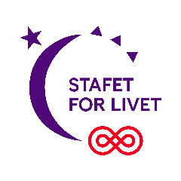

Tid og sted for kommende stafet

I 2024 var der mere end 50 stafet-arrangementer i Danmark, der er

stablet på benene af frivillige fra Kræftens Bekæmpelse.

xxx Fightere tændte håb om liv uden kræft  
xxx deltagere på xxx hold gik sammen mod kræft

xxx lys stod tændt for dem, vi tænker på i kampen mod kræft

Overskuddet blev xxx kr. Heraf gik xx kr. (10 % dog max 50.000 kr.) til xxx Lokalforening

Til Stafet For Livet samler vi ind til Kræftens Bekæmpelses arbejde med forskning, forebyggelse og støtte til kræftramte og pårørende.

Stafet For Livet er en del af verdens største indsamling mod kræft og foregår i 30 lande.

Se Stafetforlivet.dk/x-by eller Facebook.com/ StafetForLivetX-By eller kontakt Formand Navn Navnesen på xxx@xxx.dk